望岳奖学金申请报告
*原项目作者获省创新奖*
申请人：杭俊杰
申请内容：机器学习与视觉识别
背景：之前去机器人社团参观，对深度学习视觉识别产生了兴趣，在成员帮助下，构建成功。

原理：
通过局部特征的识别来判断事物，对事物建立一个局部特征索引，即使视角或观察环境发生变化，也能比较准确地匹配。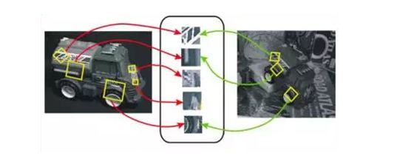
同时机器自动从海量数据中总结归纳物体的特征，然后进行识别和判断。
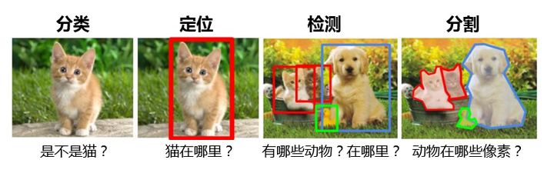

Demo：
首先构建模型，进行训练。类比人类认识事物的方法，先告诉机器物体特征，然后训练模型识别。
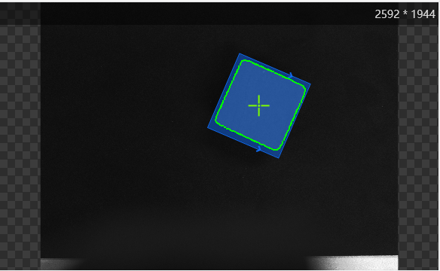
模型训练
之后判断物理类型，判断完成后再抽取颜色，判断颜色比例，确定颜色，最后进行IF判断，执行标定转换，获取真实坐标。
（苦于全网没有相关教程，所有步骤都是摸索出来的）
流程图：
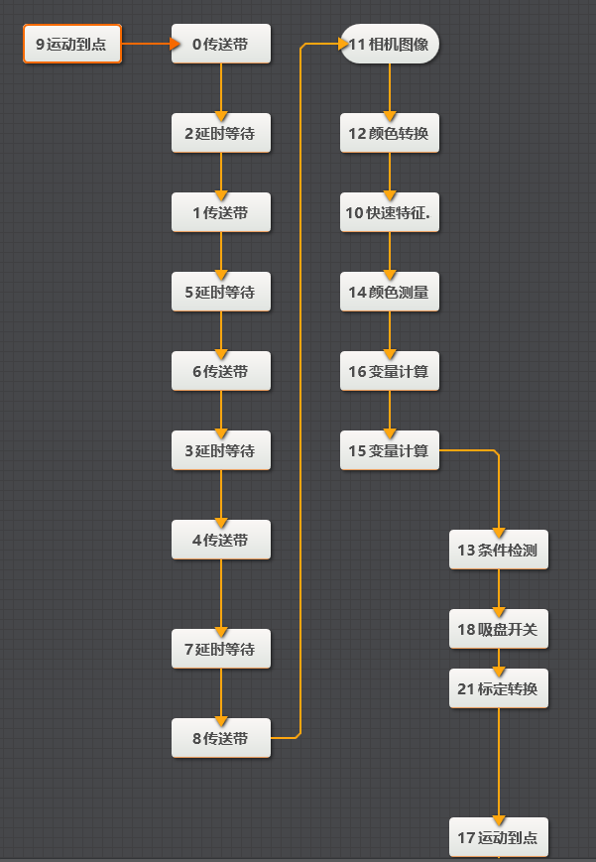
运行：
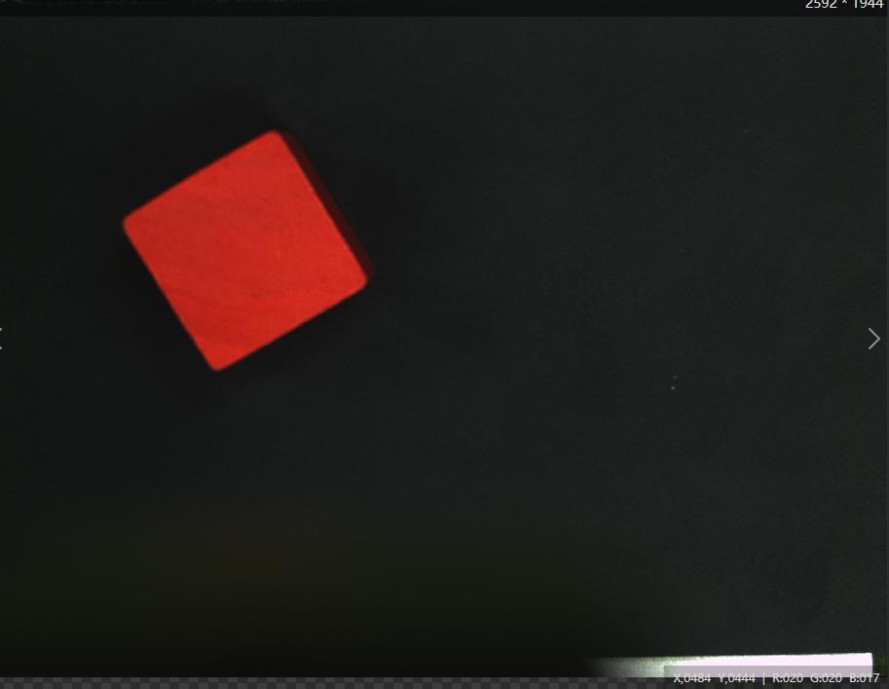
相机获取的源图像
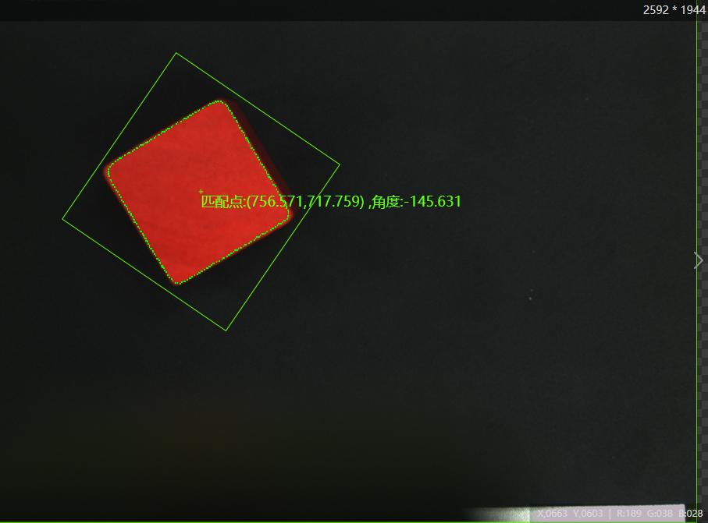
识别匹配目标并框定坐标
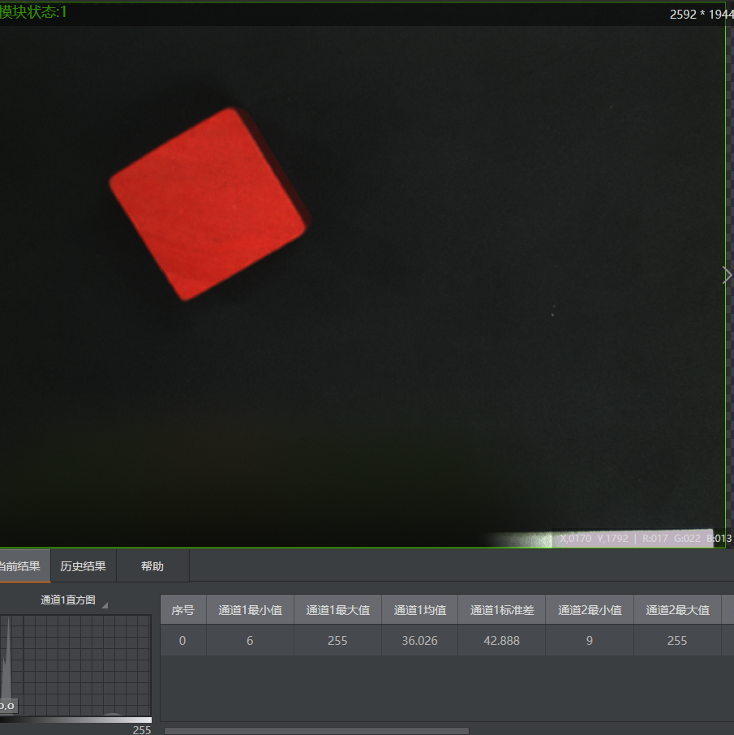
抽取目标颜色
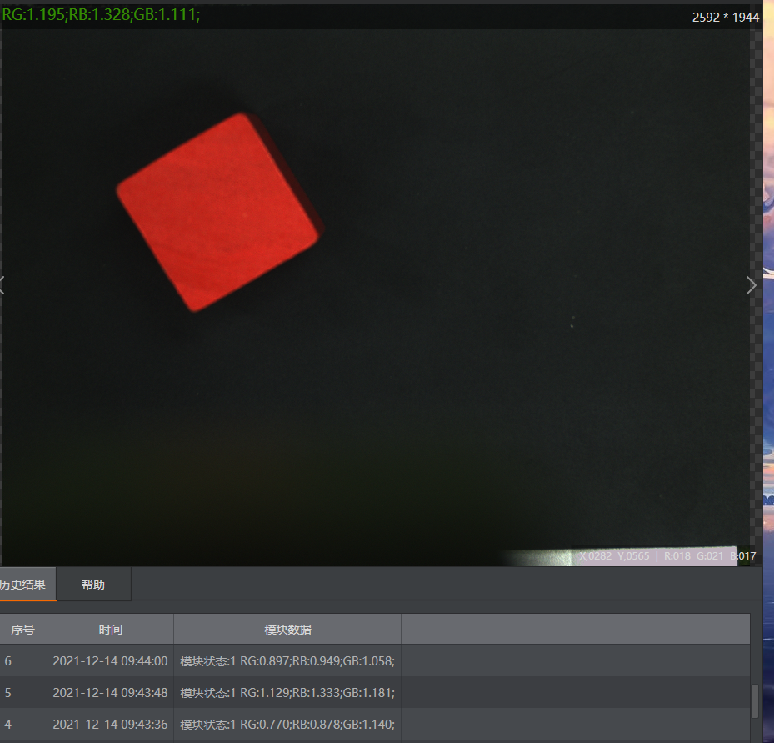
计算颜色比值
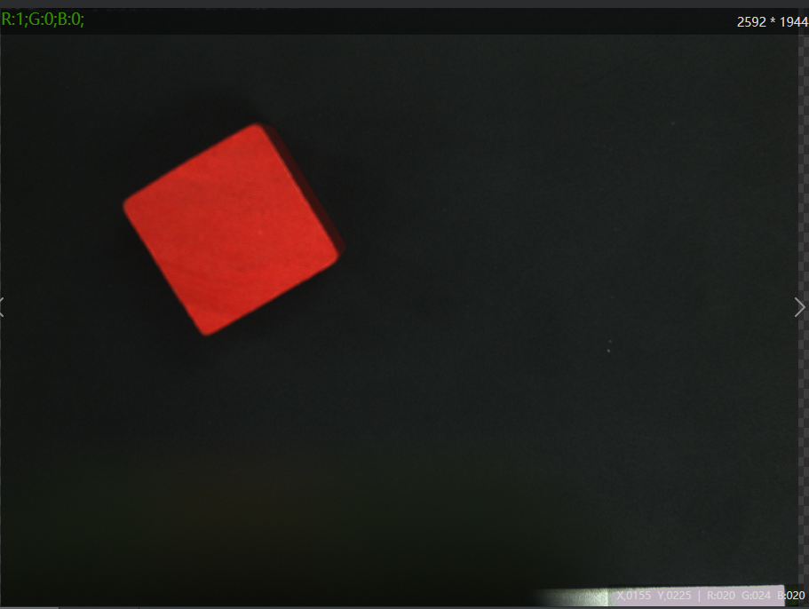
判断颜色
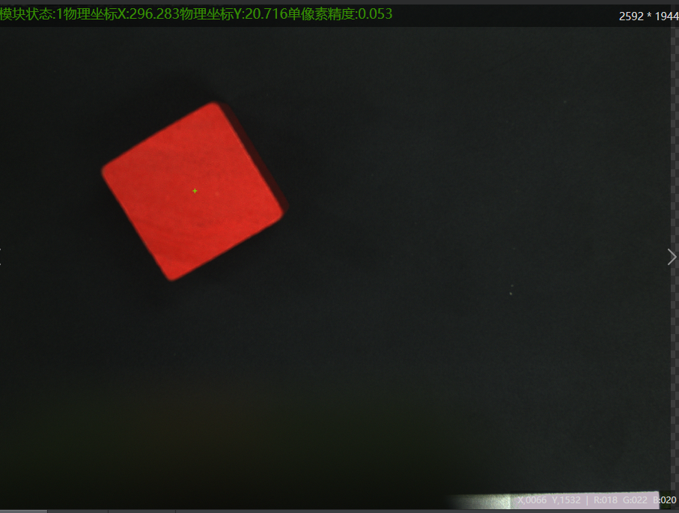
标定转换为物理坐标

其他方块同理，识别准确度很高。
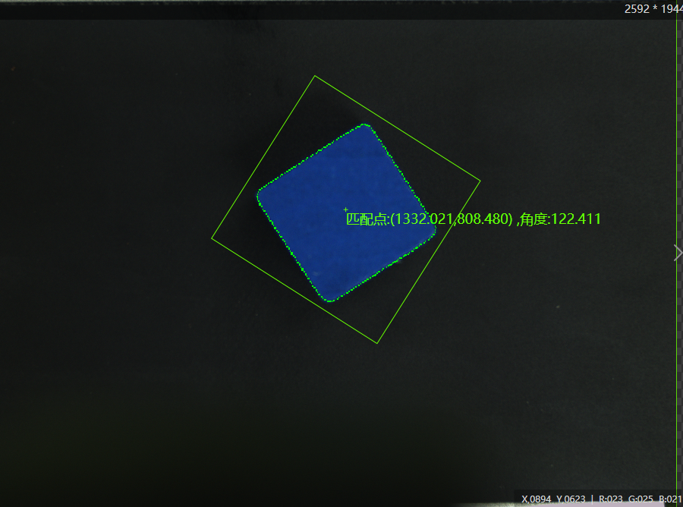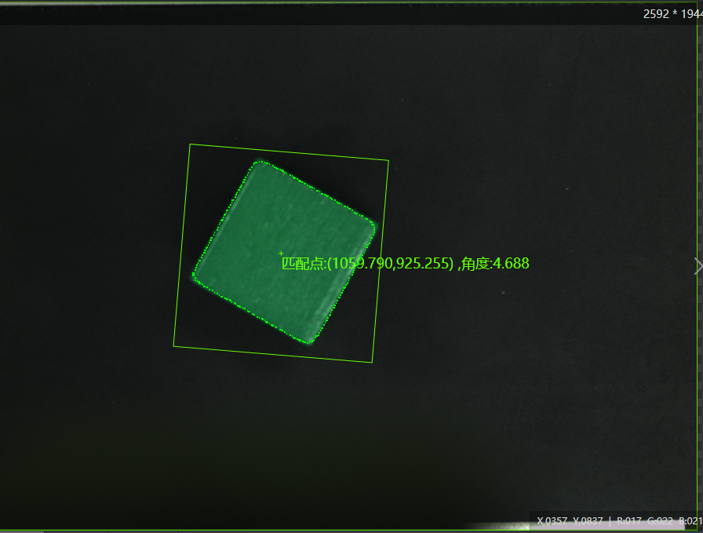
附上源代码（出于版权考虑已经编译，仅证明）

